

FordsonFEL : Un thème bootstrap évolué

Page de connexion personnalisée

images aléatoire page de connexion
Utilisez la touche F5 de votre clavier pour voir le rendu :
Voir live
Accès : Admin du site/présentation/thème/FordsonFEL/Page de connexion personnalisée
Cette section vous permet de créer une page de connexion personnalisée. Les autres paramètres du thème qui s'afficheront sur la page de connexion sont les suivants :
- Administration du site > Sécurité > Règles du site > Imposer la connexion: Assurez-vous que cette case est cochée afin que les utilisateurs soient redirigés vers votre page de connexion personnalisée.
- Administration du site > Présentation > Logos > Logo : Téléchargez une image ici et elle apparaîtra au-dessus du formulaire de connexion.
- fordson_fel > Paramètres d'image personnalisée >: L'image de connexion par défaut peut être utilisée pour modifier l'image d'arrière-plan de la page de connexion.
- fordson_fel > Zones de contenu >: La page d'accueil peut être utilisée pour sélectionner une option en haut de la page.
- Activer la connexion personnalisée :Defaut NON. Cochez pour forcer la page de login
- Couleur du formulaire d'enregistrement : Couleur de fond de la boite de formulaire de login
- Icône n°1, 2 et 3 : Choix des icônes et textes à afficher page de login
- Eléments n°1, 2 et 3 : Choix des textes et illustrations à afficher page de login
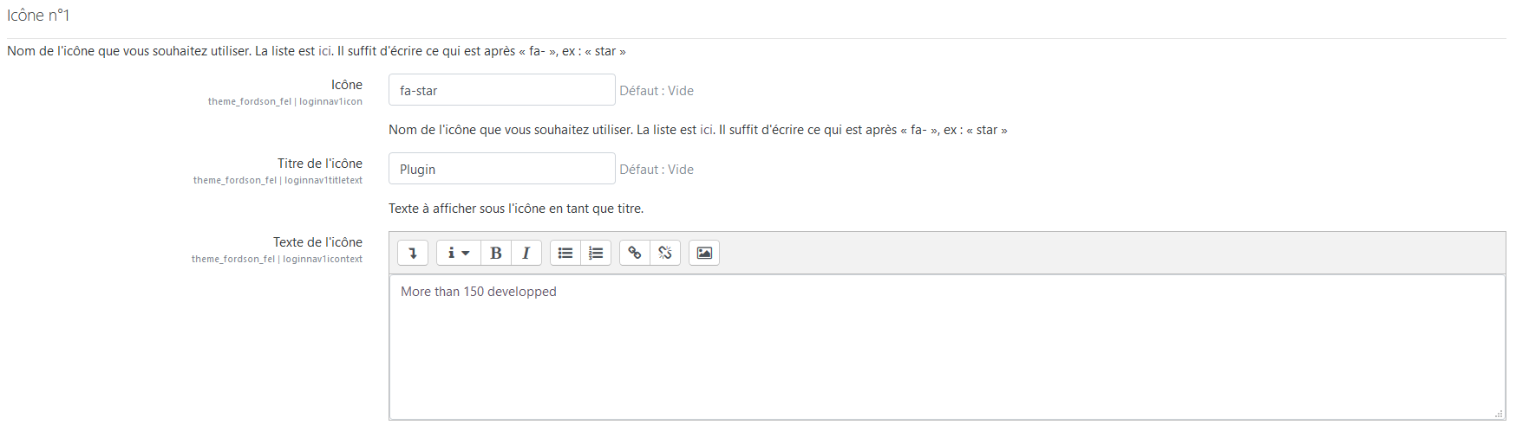
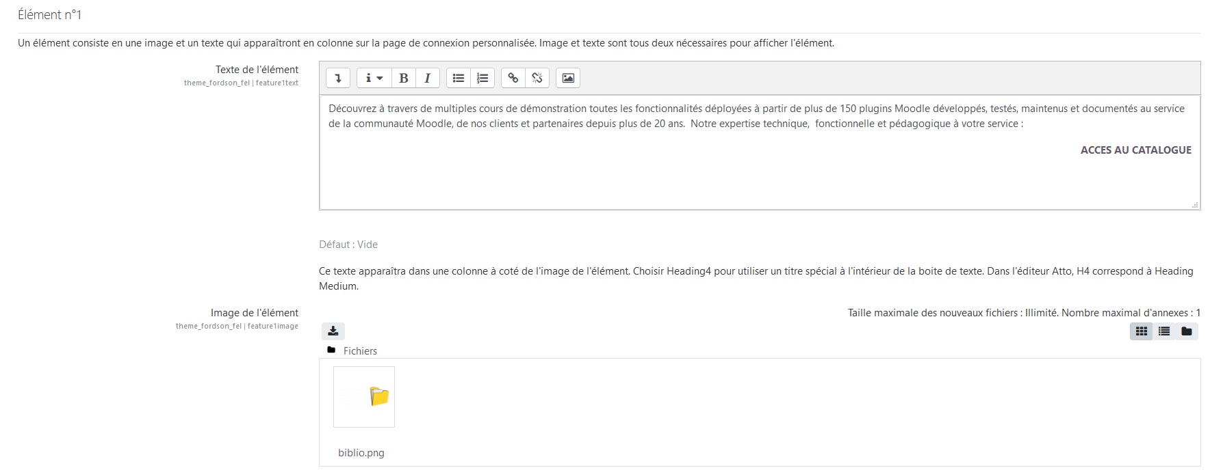

Exemple de rendu page de connexion personnalisée
Note : Cette page est surchargée via scss
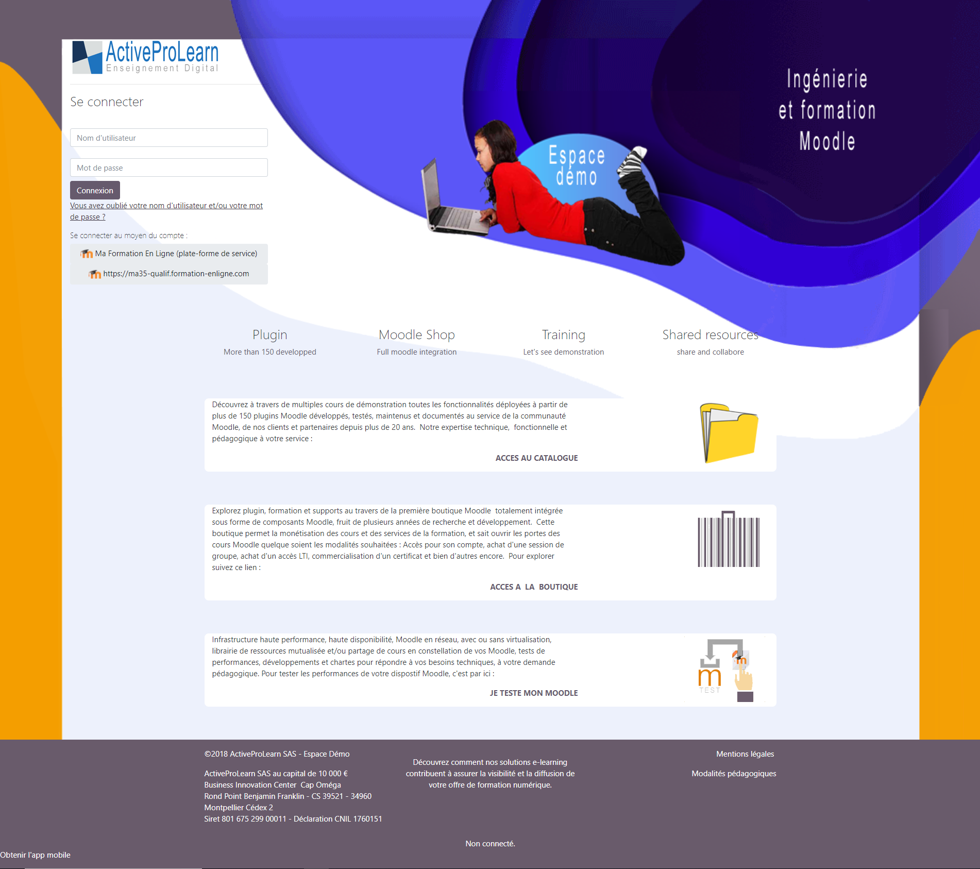

Crédits
- Valéry Frémaux (valery@activeprolearn.com)- Développements et tests
- Florence Labord (florence@activeprolearn.com) : Documentation et tests fonctionnels
Retour guide d'utilisation - Index du thème - Revenir à l'index des plugins - Revenir au catalogue

